附件2

星海音乐学院2021年硕士研究生招生考试
（复试）“粤康码”申报操作指引

考生小程序码如下：


第一步：进入“粤康码”里的健康申报。
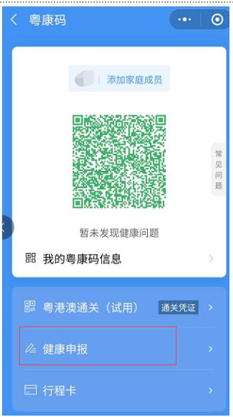
第二步：进入健康申报后，点击个人自查健康申报。
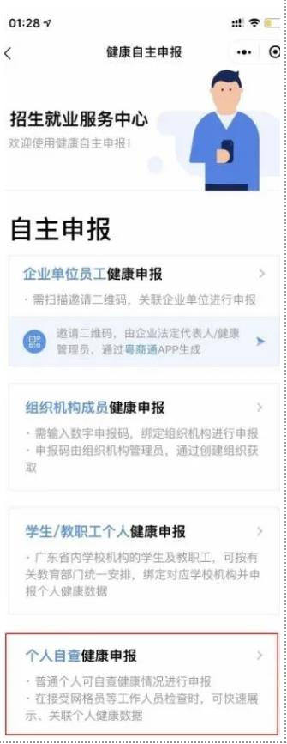
第三步：进入后，申报方式点击本人填写并填写申报人。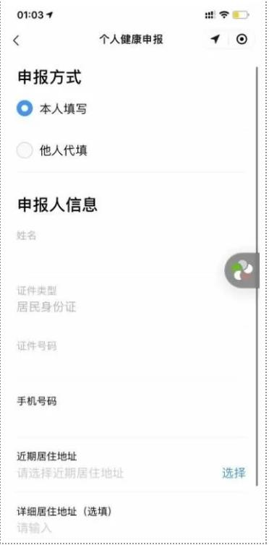
第四步：最后一步提交并显示提交成功即可。